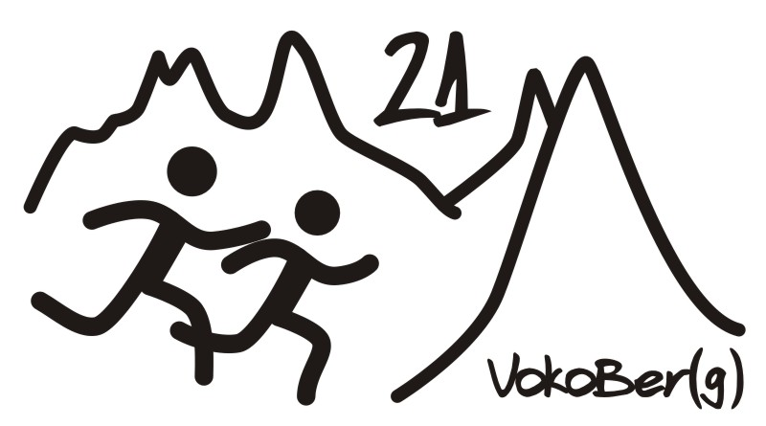


24 hodinový orientační závod dvojic v Českém středohoří

31. 1. 2015 (sobota) – 1.2. 2015 (neděle)

Základní údaje :


Start: v 10:00
Prezentace: 08:00 – 09:45 na hradě Doubravka
Startovné: platba na účet 600,-Kč (za dvojici) nejpozději do 28.1.2015,
na startu 800,-Kč , při neúčasti se startovné nevrací
Kategorie dvojic: M - muži součet věků do 89 let
V – muži součet věků 90 a více
Z – ženy
S - smíšená
Registrace on-line : https://system.sportovniservis.cz/ do 26.1.2015, pak již v den závodu
Podmínky, pravidla: minimální věk závodníka – 15 let (nejpozději v den závodu)
Start i cíl je na nádvoří hradu Doubravka. Úkolem každé dvojice je projít co největší počet kontrolních bodů v Českém středohoří. Kontrolních míst je celkem 21. Šestnáct nebude známo do startu závodu. Posledním a jediným známým místem je Milešovka, kterou lze absolvovat 5x – viz „Ferdinandova zábližka“. Seznam míst s přesným popisem a lokalizací v mapě, včetně souřadnic GPS (je povoleno použití navigace), dostanou všechny dvojice ihned po odstartování závodu. V kontrolních místech se dvojice navzájem vyfotí, aby bylo možno zkontrolovat po návratu, že kontrolní místo společně absolvovala. O pořadí rozhoduje počet kontrol. Při stejném počtu kontrol rozhoduje nižší čas.
Minimální počet absolvovaných kontrolních míst je 7. Dvojice s nižším počtem míst nebude ve výsledcích klasifikována. Taktéž dvojice, která dorazí do cíle po uplynutí 24 hodinového limitu, nebude vyhodnocena.
Pořadí procházení jednotlivých bodů, včetně cesty mezi nimi je čistě na rozhodnutí každé závodící dvojice. Počet a rozmístění bodů je takové, že nebude možné všechny stihnout a závodníci se budou muset v rámci taktiky rozhodnout, které a v jakém pořadím absolvovat.
Je samozřejmě zakázáno používat jakékoliv dopravní prostředky nebo i jinou podporu od třetích osob, které se závodu neúčastní. Závodíme fair play a především pro vlastní pocit překonání sama sebe.
Každá dvojice musí mít s sebou fotoaparát, na který se bude fotit v kontrolních bodech.
Bonusové ocenění – Ferdinandova zábližka: pro ty kdo absolvují v rámci závodu všech 5 výstupových tras na Milešovku (foto u výchozího místa a na vrcholu Milešovky – bude uvedeno v itineráři kontrolních míst) – z Bílky, Černčic, Milešova, Velemína a Paška pole. Podmínkou udělení plakety je absolvování minimálně 7 kontrolních míst. Tzn. 5x Milešovka + alespoň 2 další.
Občerstvení během závodu: každá dvojice dostane kupon v hodnotě 150,-Kč pro občerstvení na Milešovce dle vlastního výběru, které bude zajištěno po celých 24 hodin během závodu.

Povinné vybavení: 1x fotoaparát, 2x mobilní telefon, 2x alufolie, 2x čelovka, náhradní baterie, turistická mapa Českého středohoří (doporučujeme KČT 10 a 11)


Vyhlášení: v neděli 1. 2. 2015 v 11:00 na hradě Doubravka.
Ceny a ocenění: pro všechny umístěné diplomy, medaile a věcné ceny.

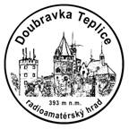
Zázemí a servis pro závodníky: po celou dobu konání akce prostory hradu Doubravka. Pro ty, kteří budou mít zájem přijet již v pátek 30. 1. 2015 bude připravena možnost přespání v Rytířském sále hradu (k dispozici kuchyňka, WC i sprcha). Sál bude k dispozici pro vracející se dvojice k odpočinku i přespání do 1. 2. Nutný spacák a karimatka! Pro všechny účastníky bude připraveno po návratu občerstvení – káva, čaj, svařák, grog, polévky, guláš a další jídlo a pití připravené organizátory (neomezeně a vše v ceně startovného). Na nádvoří oheň a buřty k opékání pro ty co po návratu budou chtít společně probrat své zážitky. Vzhledem k zimnímu období nepočítat s výjezdem, ani parkováním přímo na Doubravce. Auta nechat na parkovišti u hotelu Panorama.

Pořadatel: AVZO TSČ ČR Teplice hrad Doubravka - sportovní oddíl SPONA Teplice; Doubravka č. p. 104;
41504 Teplice 4; IČO: 66090806; DIČ: CZ66090806
Kontaktní osoby: Martin Richter – tel.: 606 113 733; e-mail: richtermar@seznam.cz
Pavel Majer – tel.: 605 422 521; e-mail: 605majer@seznam.cz

